
SUPERINTENDENCIA
DEL SISTEMA FINANCIERO

FECHA: 05/12/2022
Versión pública según Art. 30 LAIP.

Por supresión de información confidencial. Art. 24 Lit. c. LAIP

SSF 2022
ORDEN DE COMPRA No. 416

PROVEEDOR: OPERADORES LOGÍSTICOS RANSA, S.A. DE C.V.
NIT: xxxxxxxxxxxxxxxx
UNIDAD SOLICITANTE: DEPARTAMENTO DE SERVICIOS GENERALES ADMINISTRADOR O.C.: JONATHAN ALBERTO MEJÍA CORNEJO FAVOR SUMINISTRAR LO SIGUIENTE:

(1256)

REQUERIMIENTO No. 417/2022
ANALISTA: ENRIQUE DELGADO
BIEN X SERVICIO

CANTIDAD | CODIGO | DESCRIPCION | COSTO UNITARIO | COSTO TOTAL
500 | 410402 | PAPELERIA Y UTILES DE OFICINA | 2.9900 | 1,495.00
 |  | CAJA DE CARTÓN
1,000 | 410402 | PAPELERIA Y UTILES DE OFICINA | 0.3400 | 340.00
 |  | MÁRCHAMOS DE SEGURIDAD
1 | 410402 | PAPELERIA Y UTILES DE OFICINA | 0.0000 | 0.00
 |  | LUGAR DE ENTREGA: ALAMEDA ROOSEVELT 55 AVENIDA NORTE, TORRE IPSFA, PRIMER NIVEL, SAN SALVADOR
1 | 410402 | PAPELERIA Y UTILES DE OFICINA | 0.0000 | 0.00
 |  | TIEMPO DE ENTREGA: 5 DÍAS HABILES MÁXIMO DESPUÉS DE LA ACEPTACIÓN
1 | 410402 | PAPELERIA Y UTILES DE OFICINA | 0.0000 | 0.00
 |  | FORMA DE PAGO: CONTADO CONTRA ENTREGA

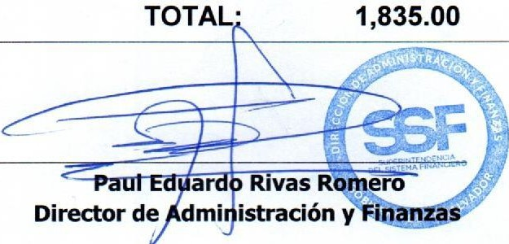
SON: UN MIL OCHOCIENTOS TREINTA Y CINCO US DÓLARES 00/100

ORIGINAL

